السادة أعضاء اللجنة،
تحية طيبة وبعد،
المقترح البحثي جيد جدا من حيث التنظيم والمحتوى، ولكنه يحتاج إلى بعض التحسينات لضمان جودته الأكاديمية وقوته البحثية
مقترحات من لجنه المراجعة لتنفيذ التعديل | التعديل المطلوب | البند
 | العنوان متوافق مع الموضوع و لكن الافضل ان نضعه فى صورة مختصرة  "أثر ممارسات إدارة الموارد البشرية على رضا العاملين: دراسة تطبيقية على المؤسسات الحكومية الخدمية في الرياض" | عنوان الدراسة
 | المقدمة تطرقت لموضوع الرضا الوظيفي بشكل عام و  يفضل أن يظهر فى المقدمة سبب اختيار المؤسسات الحكومية الخدمية تحديدًا، و ذلك بتسليط الضوء على التحديات التى تواجه القطاع الحكومة كالبيروقراطية أو نقص الحوافز و كذلك الفروقات بين القطاع الخاص و القطاع الحكومى فى ادارة الموارد البشرية و تاثير هذا الفرق على اداء الموظفين و مستوى الخدمة المقدمة  كما يجب ان يحدد فى المقدمة ما هى الخدمات فى القطاع الحكومى اللتى تستهدفها الدراسة و التركيز على اهمية رضا العاملين فى هذة الخدمات تحديدا و على الاضرار المترتبة عن عدم رضا العاملين | مقدمة الدراسة
ينبغي ذكر احصائيات او مؤشرات اداء سواء من تقارير رسمية ، دراسات سابقة او نتائج استطلاعات راى منشورة من جهات رسمية او توضح وجود مشكلة حقيقية تحتاج إلى البحث. سواء ذات صلة بالممارسات الحالية لادارة الموارد البشرية بالقطاع الحكومى بالرياض و قد تكون على سبيل المثال  - الاعتماد على لوائح ونظم تقليدية لا تتماشى مع المتغيرات الحديثة في بيئة العمل.  - بطء في اتخاذ القرارات الإدارية المتعلقة بالموارد البشرية  - الاعتماد على الأقدمية بدل الكفاءة  - ضعف أنظمة التحفيز والمكافآت  - محدودية برامج التدريب والتطوير المهني  - ضعف أنظمة تقييم الأداء  - قلة المشاركة في اتخاذ القرار  - التركيز على الوظائف الروتينية  - نقص في استخدام تقنيات التحول الرقمي  او ذات صلة باداء الموظفين بالقطاع الحكومى على سبيل المثال  - ارتفاع معدل الغياب والتسرب الوظيفي  - انخفاض الإنتاجية والكفاءة  - ضعف مستوى الخدمة المقدمة للمستفيدين  - زيادة التوترات والصراعات داخل بيئة العمل  - انخفاض مستويات الابتكار والتطوير  - زيادة الهدر في الموارد  - عرقلة تحقيق أهداف الرؤية الوطنية  - تكرار المخالفات الإدارية أو وجود قصور رقابي  - ضعف الالتزام بساعات العمل والانضباط الوظيفي  - قلة التفاعل مع البرامج والمبادرات الحكومية لرفع الأداء أو التحول المؤسسي  أو احصائيات او تقارير ذات صلة بالمواطنين المستفيدين بالخمة مثل  - ارتفاع معدل الشكاوى والاستفسارات المتكررة  - نتائج سلبية في استطلاعات رأي المستفيدين التي تجريها الجهات الحكومية.  - عدم وجود تحسن في هذه النتائج رغم تكرار الشكاوى. | يفضل توضيح المشكلة بشكل أكثر تركيزًا من خلال بيان الفجوة البحثية بوضوح.  يجب التأكيد على أهمية الدراسة من خلال بيانات إحصائية تدعم وجود المشكلة  يجب تقديم مبرر علمى منطقى عن تركيز الدراسة فقط على برامج التدريب و التحفيز و تقيم الاداء دون غيرها من ممارسات ادارة الموارد البشرية المتعارف عليها | مشكلة الدراسة
مراجعة ترقيم الاسئلة البحثية  و نقل السؤال عن ما هى السياسات و التوصيات الى اخر سؤال لمراعاة الترتيب المنطقى للاسئلة البحثية | تم | تساؤلات الدراسة
ضبط ترقيم الاهداف العلمية و العملية  اعادة صياغة الاهداف العلمية لتكون اكثر وضوحا و تحديدا و تجنب التكرار و ممكن ان يكون ان يكون التعديل على النحو التالى  - توضيح الأسس العلمية التي يمكن أن يستند إليها البحث لتحديد أثر ممارسات إدارة الموارد البشرية على رضا العاملين في المؤسسات الحكومية، ودراسة العلاقة بين هذه الممارسات والرضا الوظيفي.  - تحليل مدى تأثير ممارسات إدارة الموارد البشرية والعوامل المؤثرة فيها على مستوى رضا العاملين في القطاع الحكومي، وكيفية تأثير هذه الممارسات على الأداء الوظيفي والتحفيز.  - إبراز أهمية ممارسات إدارة الموارد البشرية كأداة استراتيجية لبناء أنظمة حوافز فعّالة، وبرامج تدريبية موجهة، وآليات تقييم متطورة تهدف إلى رفع مستوى الأداء الوظيفي للعاملين.  - تحديد التحديات والصعوبات التي تواجه ممارسات إدارة الموارد البشرية في مجالات التحفيز، والتدريب، والتقييم، واقتراح حلول للتغلب على هذه التحديات بما يساهم في تحسين الأداء والرضا الوظيفي.  - إثراء المكتبة العربية بالدراسات والتحليلات المتعلقة بممارسات إدارة الموارد البشرية وعلاقتها بالرضا الوظيفي في المؤسسات الحكومية، مما يسهم في تعزيز الفهم الأكاديمي والممارسات العملية في هذا المجال. |  | أهمية الدراسة
ضبط الترقيم | تم | أهداف الدراسة
 | 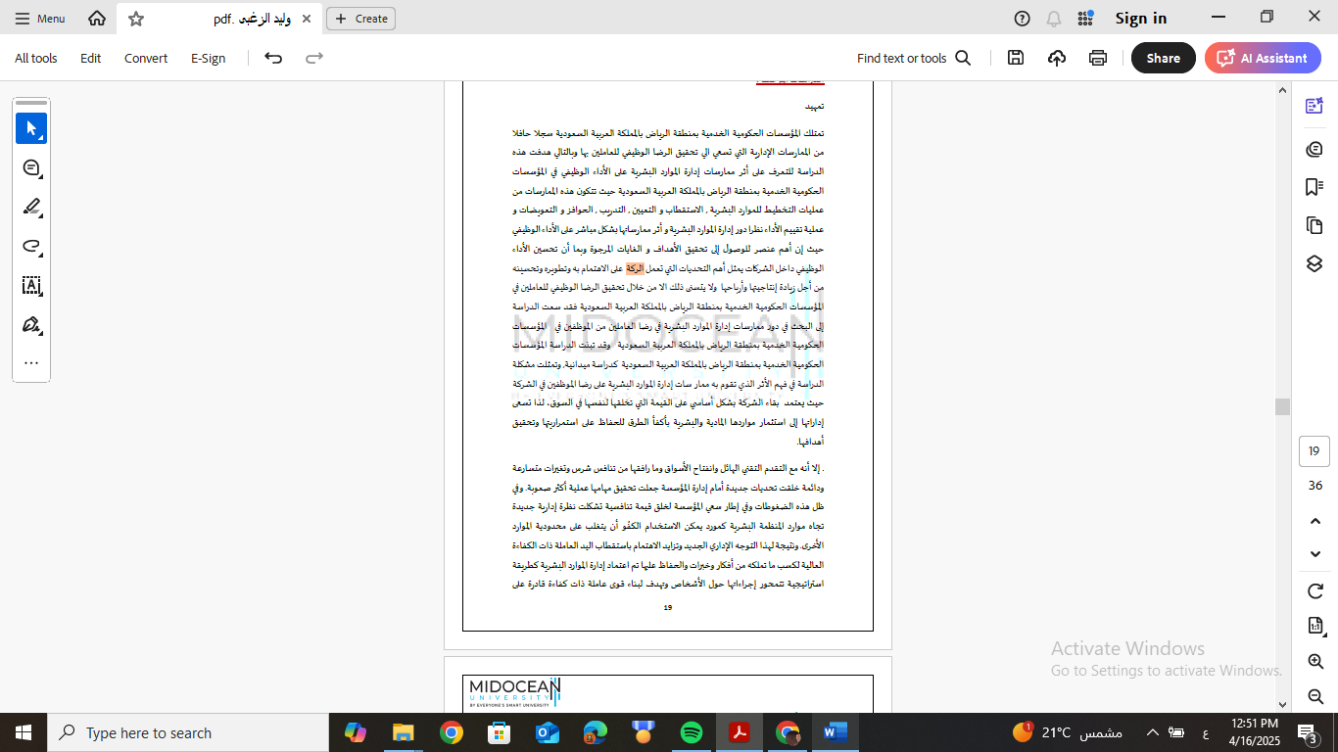  يتم نقل هذا الجزء "تمهيد" إلى مشكلة البحث، ويمكن الاستفادة من بعض الأجزاء منه في مقدمة الدراسة. ومع ذلك، يجب إعادة قراءته بعناية، مع إضافة علامات الترقيم المناسبة لتفصل الجمل عن بعضها البعض، مما يسهم في وضوح المعنى لغويًا.    هذا الجزء، يجب تضمين أسماء الدراسات التي اهتمت بالأبعاد الثلاثة. كما يمكن تكرار هذا الجزء في مشكلة الدراسة، ولكن مع تغيير الصياغة بما يتناسب مع سياق البحث.    يفضل ان تكون عنواين الجدول على الاعمدة و ليس الصفوف  مصطلحات الدراسة وتعريفاتها الإجرائية  مراجعة التعريفات الاجرائية للمصطلحات حيث ان  التعريف الإجرائي هو التعريف الذي يحدد كيفية قياس أو تطبيق المفهوم في سياق البحث أو الدراسةو يركز على الطريقة التي يتم بها قياس أو ملاحظة الظاهرة أو المفهوم في الواقع العملي. و يحدد المعايير أو الإجراءات التي يتم من خلالها تنفيذ البحث أو التجربة.  على سبيل ال مثال: إذا كنت "الرضا الوظيفي"، قد يتم تعريفه إجرائيًا على أنه "معدل الدرجات التي يحصل عليها الموظف في استبيان مكون .................و يتكون من "  بينما التعريف الاصطلاحي هو التعريف الذي يوضح معنى المفهوم في الإطار النظري أو اللغوي، استنادًا إلى المصادر والمراجع المتعارف عليها.  مع اضافة تعيريفات لكل من برامج التدريب و التحقيز و تقيم الاداى | الدراسات السابقة
 | تم التعديل | فروض الدراسة
 | اختيار المنهج الوصفي التحليلي مناسب، ولكن يفضل توضيح أسلوب جمع البيانات بشكل أكثر تفصيلًا، مثل كيفية تصميم الاستبيان والتحقق من صدقه وثباته  لم يتم تحديد حجم مجتمع العينة و بالتالى حجم العينة  الحدود المكانية برغم ذكر أن البحث يركز على المؤسسات الحكومية الخدمية في الرياض، لكن لم يتم تحديد ما إذا كان يشمل جميع المؤسسات الحكومية أم قطاعًا معينًا مثل الصحة أو التعليم  و كذلك فى الحدود البشرية لم يتم تحديد الرتب الوظيفية للعينة (هل تشمل المديرين والموظفين العاديين؟ | منهجية الدراسة
 | عدم وضوح تصميم الاستبيان من حيث عدد الاسئلة و طبيعتها و طريقة قياس الاجابات  لم يتم ذكر ما إذا كان سيتم اختبار الاستبيان قبل التوزيع (Pilot  Study  من الافضل استخدام تحليل الانحدار المتعدد لفحص العلاقة بين المتغيرات و اختبارات الفروق مثل اختبار أو تحليل التباين.  تحديد حجم مجتمع الدراسة  ارفاق الجدول اللذى استخدم فى تحديد حجم العينة بناء على حجم مجتمع الدراسة  تحديد ما اذا كانت الدراسة ستتناول كل القطاعات الحكومية فى الرياض و سوف يتم التركيز على قطاعات معينة | نوع الدراسة وطرق الحصول على البيانات
اضافة فى النموذج ابعاد الرضا الوظيفى | لم يتم تحديد كيفية قياس المتغيرات على سبيل المثال للتوضيح  الرضا الوظيفي: يقاس من خلال استبيانات رضا الموظفين (مقياس ليكرت).  التدريب والتطوير: يقاس بعدد الساعات التدريبية أو نسبة الموظفين الذين خضعوا للتدريب. | نموذج العلاقات بين المتغيرات
 | يجب التأكد من توافق المراجع مع المصادر المستشهد بها في متن البحث و ازالة اى مصادر لم يتم الاستعانة بها  يجب توحيد نمط التوثيق و استخدام APA و كذلك بجب التأكد من اكتمال جميع بيانات المراجع | المراجع
حرصًا على ضمان جودة الخطط البحثية المقدمة من الباحثين، نرجو منكم التكرم بتقييم كل خطة بحثية من خلال ملء الجدول التالي، حيث يهدف إلى توفير تغذية راجعة واضحة ومفصلة لكل باحث، مما يساعده على تحسين خطته البحثية وفقًا للملاحظات الأكاديمية.
تقييم الخطة البحثية للطالب /..وليد الزغبى

الباحث الكريم /....................................
الرقم الأكاديمي /.....................................
التخصص/........................................
تحية طيبة وبعد،
بعد عرض ملاحظات لجنة التقييم على خططكم البحثية، نود التأكيد على ضرورة الالتزام الكامل بتنفيذ التعديلات المطلوبة بدقة، حيث لن يتم قبول أي خطة بحثية دون إجراء التعديلات المحددة.
ملاحظات هامة:
✔ عدم الالتزام بالتعديلات يؤثر سلبًا على اجتياز الفصل الدراسي.
✔ يجب تنفيذ التعديلات بدقة وفقًا لملاحظات اللجنة وعدم إرسال الخطة بدون تعديل.
✔ تم إرفاق جدول مخصص لتوضيح التعديلات التي تم تنفيذها، ويجب على كل باحث ملؤه قبل إعادة إرسال الخطة البحثية.
البند | التعديلات التي أجريتها | ملاحظات إضافية للباحث/  تساؤلات الى اللجنة
عنوان الدراسة

مقدمة الدراسة

مشكلة الدراسة

تساؤلات الدراسة

أهمية الدراسة

أهداف الدراسة

الدراسات السابقة

منهجية الدراسة

نوع الدراسة وطرق الحصول على البيانات

توضيح المتغيرات (المستقل -التابع -الوسيط)

